**PENGARYAAN**

**PERANCANGAN SISTEM IDENTITAS VISUAL CITY BRANDING**

**“BANDUNG KOTA KREATIF”**

**Diajukan untuk memenuhi syarat dalam memperoleh gelar Sarjana Desain**



Disusun Oleh :

**Raden Agung Angly Wibawa – 156010014**

**FAKULTAS ILMU SENI DAN SASTRA**

**PROGRAM STUDI DESAIN KOMUNIKASI VISUAL**

**UNIVERSITAS PASUNDAN**

**BANDUNG**

**JANUARI 2020**

**Lembar orisinalitas**

**HALAMAN PENGESAHAN**

Pengaryaan ini diajukan oleh :

Nama : Raden Agung Angly Wibawa

NPM : 156010014

Program Studi : Desain Komunikasi Visual

Judul Pengaryaan : Perancangan Sistem Identitas Visual City Branding “Bandung Kota Kreatif”

Telah berhasil dipertahankan di hadapan Dewan Penguji dan diterima sebagai bagian persyaratan yang diperlukan untuk memperoleh gelar Sarjana Desain pada Program Studi Desain Komunikasi Visual, Fakultas Ilmu Seni dan Sastra, Universitas Pasundan.

Pembimbing I : Henry H Loupias,. M.Sn (……………………..)

Pembimbing II : Dodi Djoemhana,. S.Sn (……………………..)

**DEWAN PENGUJI**

1. Henry H Loupias,. M.Sn (……………………..)
2. Boy Irwan,. S.Sn (……………………..)
3. Dr. H. Waska Warta,. M.M (……………………..)
4. Asep Deni,. M.Sn (……………………..)

Ditetapkan di : Bandung

Tanggal :

**KATA PENGANTAR**

Dengan menyebut nama Allah yang maha pengasih lagi maha penyayang, segala puji kita panjatkan kepada Allah SWT, Tuhan semesta alam yang telah memberikan kesehatan, rahmat dan hidayah Nya, serta kemudahan-kemudahan kepada penulis, sehingga penulis dapat menyelesaikan pengkaryaan tugas akhir ini dengan judul “Perancangan Sistem Identitas Visual City Branding “Bandung Kota Kreatif”. Semoga keselamatan dan kesejahteraan dilimpahkan Allah kepada junjungan kita, Nabi Besar Muhammad SAW, yang telah menyampaikan risalah Nya dan membawa manusia ke jalan kesempurnaan hidup lahir batin baik di dunia maupun di akhirat, juga bagi seluruh keluarga, para sahabat, serta kita sebagai pengikutnya hingga akhir jaman. Pengkaryaan tugas akhir ini disusun sebagai salah satu syarat untuk mencapai gelar Sarjana Desain program studi Desain Komunikasi Visual Fakultas Ilmu Seni dan Sastra Universitas Pasundan.

Penulis menyadari bahwa dapat diselesaikannya pengaryaan tugas akhir ini tentu tidak terlepas dari pertolongan Tuhan Yang Maha Esa melalui perantara sesama insan. Oleh karena itu, pada kesempatan ini penulis menyampaikan penghargaan dan ucapan terima kasih kepada :

1. Bapak Henry H. Loupias,. M.Sn selaku dosen pembimbing I yang telah menyediakan waktu, tenaga, dan pikiran untuk memberikan penulis arahan dan masukan dalam setiap proses bimbingan sehingga pengaryaan ini dapat terselesaikan.
2. Bapak Dodi Djoemhana,. S.Sn selaku dosen pembimbing II yang telah banyak membantu memberikan masukan dan meluangkan sebagian waktunya kepada penulis sehingga pengaryaan ini dapat terselesaikan.
3. Bapak Drs. H. Agus Setiawan, M.Sn, selaku Ketua Jurusan Program Studi Desain Komunikasi Visual UNPAS.
4. Bapak Fadhly Abdillah, M.Ds, Bapak Tata Kartasudjana, M.Ds, dan Ibu Purmanigrum Maeni, S.Sn., M.Ds, selaku Koordinator Tugas Akhir.
5. Seluruh jajaran pengajar/dosen UNPAS yang telah membantu dan memberikan masukan-masukan sebagai referensi dalam proses pengaryaan tugas akhir ini.

Akhir kata, Semoga Allah SWT memberikan balasan yang setimpal kepada semua pihak yang telah memberikan bantuannya kepada penulis. Semoga karya tulis ini dapat memberi manfaat bagi penulis khususnya, dan bagi pembaca pada umumnya.

Bandung, Januari 2020

Penulis

**UCAPAN TERIMA KASIH DAN LEMBAR PERSEMBAHAN**

Dengan penuh rasa syukur kepada Allah SWT yang telah memberikan kesehatan dan kekuatan kepada penulis serta segala karunia dan kemudahan-Nya hingga pada akhirnya penulis dapan menyelesaikan pengkaryaan yang sederhana ini.

Kupersembahkan karya sederhana dan rasa terima kasih ini kepada :

1. Mamah dan Papah tercinta, keluarga tercinta yang senantiasa memberikan dukungan dan do’a yang selalu mengiringi tanpa henti, yang selalu menanyakan kabar serta keadaan penulis selama menyusun pengaryaan ini, yang selalu memberikan dorongan positif yang terbaik selama penulis hidup di dunia semoga sampai nanti di akhirat.
2. Agi, Fadhil, Azi telah memberikan dukungan dan bantuan secara khusus kepada penulis selama proses pengkaryaan tugas akhir ini.
3. Rekan-rekan Degeten Official yang selalu mengerti bagaimana diri saya di hadapan mereka, yang selalu memberi keceriaan kepada saya selama ini.
4. Rekan-rekan DKV UNPAS angkatan 2015, terimakasih telah menjadi angkatan tersolid selama kurang lebih 4 tahun ini, semoga pertemanan dan persahabatan kita dapat berlangsung lebih lama lagi.
5. Semua pihak yang telah terlibat dalam proses penyusunan laporan serta Tugas Akhir ini. Semoga kita selalu diberikana kesehatan dan umur yang panjang. Aamiin.

Akhir kata penulis ucapkan Terimakasih yang tak terhingga atas semua kebaikan dan dukungan, serta do’a yang selalu dipanjatkan, Semoga Allah SWT memberikan balasan yang setimpal kepada semua pihak yang telah memberikan bantuan dan dukungan kepada penulis.

**HALAMAN PERNYATAAN PERSETUJUAN PUBLIKASI**

**TUGAS AKHIR UNTUK KEPENTINGAN AKADEMIS**

Sebagai sivitas akademik Universitas Pasundan, saya yang bertanda tangan dibawah ini :

Nama : Raden Agung Angly Wibawa

NPM : 156010014

Program Studi : Desain Komunikasi Visual

Departemen : Universitas Pasundan

Fakultas : Ilmu Seni dan Sastra

Jenis Karya : Pengaryaan

Demi pengembangan ilmu pengetahuan, menyetujui untuk memberikan kepada Universitas Pasundan **Hak Bebas Royalti Noneksklusif (*Non-exclusive Royalty Free Right*)** atas karya ilmiah saya yang berjudul :

**Perancangan Sistem Identitas Visual City Branding “Bandung Kota Kreatif”**

Beserta perangkat yang ada (jika diperlukan). Dengan Hak Bebas Royalti Noneksklusif ini Universitas Pasundan berhak menyimpan, mengalih media/format-kan, mengelola dalam bentuk pangkalan data (*database*), merawat, dan mempublikasikan tugas akhir saya selama tetap mencantumkan nama saya sebagai penulis/pencipta dan sebagai pemilik Hak Cipta.

Demikian pernyataan ini saya buat dengan sebenarnya.

Dibuat di Bandung

Pada tanggal, 17 Januari 2020

Yang menyatakan

( Raden Agung Angly Wibawa)

**PERANCANGAN SISTEM IDENTITAS VISUAL CITY BRANDING**

**“BANDUNG KOTA KREATIF”**

Raden Agung Angly Wibawa

Program Studi Desain Komunikasi Visual

**ABSTRAK**

Kota kreatif adalah konsep yang muncul di akhir abad 20. Kota kreatif memiliki konteks spesial terkait kreativitas, pencarian kreativitas individual dan industri, serta menyarankan potensi pembangunan ekonomi. Kota Bandung dinobatkan menjadi salah satu kota terkreatif di Asia Timur pada forum *Creative Cities International Meeting* di Yokohama. Selain itu British Council menjadikan Kota Bandung sebagai proyek percontohan kota kreatif di Asia. Disaat Bandung telah dikenal sebagai Kota Kreatif, Bandung membutuhkan sebuah identitas visual. Tujuan dari perancangan ini untuk membuat sistem identitas visual Kota Bandung sebagai kota kreatif dan mengaplikasikannya melalui media yang sesuai dan efektif kepada masyarakat Kota Bandung maupun dari luar kota. Teknik pengumpulan data melalui observasi wawancara, studi literatur, kuesioner dan dianalisis dengan teknik deskriptif kualitatif. Konsep perancangan identitas visual ini terdiri dari logo dimana logo ini gabungan antara *logotype* dan *tagline*. *Logotype* berupa huruf BDG dimana ini singkatan dari kata Bandung, serta dengan *tagline* “*Great City, A Lot Creativity*” sebagai pesan utama yang ingin disampaikan. Pengaplikasian media dibuat bertujuan untuk memperkenalkan tiga potensi kreatif di Kota Bandung diantaranya *People, Place, Ideas* diwakili dengan ikon-ikon dan elemen visual yang mencerminkan sebuah kreativitas dari sebuah kota. Pengenalan logo dan sistem identitas visual Bandung kota kreatif kepada masyarakat ini dibuat agar dapat memperkuat brand image Bandung sebagai kota kreatif dengan tiga potensi besar yang dimiliki oleh Kota Bandung. Hasil perancangan ini berupa *Graphic Standard Manual* sistem identitas visual *city branding* “Bandung Kota Kreatif” yang di dalamnya berupa konsep pembuatan logo, elemen visual, ikon-ikon mengenai Bandung sebagai Kota Kreatif.

**Kata Kunci :** *City Branding*, Kota Bandung, Kota Kreatif, Identitas

*THE DESIGN CITY BRANDING OF VISUAL IDENTITY SYSTEM*

*"BANDUNG CREATIVE CITY"*

*Raden Agung Angly Wibawa*

*Visual Communication Design Study Program*

*ABSTRACT*

*Creative cities are concepts that emerged in the late 20th century. Creative cities have special contexts related to creativity, the search for individual and industrial creativity, and suggest the potential for economic development. The city of Bandung has been named one of the most creative cities in East Asia at the Creative Cities International Meeting forum in Yokohama. In addition, the British Council made Bandung City a creative city pilot project in Asia. When Bandung is known as the Creative City, Bandung needs a visual identity. The purpose of this design is to create a visual identity system in Bandung as a creative city and apply it through appropriate and effective media to the people of Bandung and from outside the city. Data collection techniques through interview observation, literature study, questionnaires and analyzed with descriptive qualitative techniques. The concept of designing visual identity consists of a logo where the logo is a combination of logotype and tagline. The logotype is in the form of BDG letters which stands for Bandung, and with the tagline "Great City, A Lot Creativity" as the main message to be conveyed. The application of the media was made aiming to introduce three creative potentials in Bandung including People, Place, Ideas represented by icons and visual elements that reflect a creativity of a city. The introduction of the logo and visual identity system of Bandung creative city to the community was made in order to strengthen the brand image of Bandung as a creative city with three great potentials owned by the City of Bandung. The results of this design in the form of a Graphic Standard Manual visual identity system city branding "Bandung Creative City" which in the form of the concept of making logos, visual elements, icons about Bandung as a Creative City.*

*Keywords: City Branding, Bandung City, Creative City, Identity*

**DAFTAR ISI**

**HALAMAN JUDUL i**

**HALAMAN PENGESAHANiii**

**ABSTRAK iv**

**KATA PENGANTAR vi**

**UCAPAN TERIMAKASIH DAN LEMBAR PERSEMBAHAN viii**

**HALAMAN PERNYATAAN PERSETUJUAN PUBLIKASI KARYA ILMIAH UNTUK KEPENTINGAN AKADEMIS ix**

**DAFTAR ISI x**

**DAFTAR TABEL**

**DAFTAR GAMBAR**

**DAFTAR LAMPIRAN**

**BAB I PENDAHULUAN**

* 1. Latar Belakang Masalah 1
  2. Identifikasi Masalah 2
  3. Batasan Masalah 3
  4. Batasan Masalah 3
  5. Maksud & Tujuan 3
  6. Kerangka Perancangan 4
  7. Metodologi 5
     1. Metoda Penelitian 5
     2. Metoda Perancangan 6
  8. Sistematika Penulisan 6

**BAB II LANDASAN TEORI**

* 1. City Branding 7
  2. Brand 8
  3. Identitas 9
     1. Unsur Umum Identitas 9
  4. Desain Komunikasi Visual 15
     1. Unsur-Unsur Desain
     2. Prinsip Desain 17
  5. 5. W+2H 17
  6. Layout 17
     1. Prinsip-prinsip Layout 17
        1. Kesederhanaan 17
        2. Kontras 17
        3. Keseimbangan 17
        4. Harmoni dari Segi Warna 17
        5. Stressing 17
  7. Fotografi 17

**BAB III ANALISIS DATA**

* 1. City Branding 20
     1. Analisis Permasalahan 24
     2. Analisis 5W+2H 17
  2. Data Target 33
     1. Analisis Target Auduence 33
     2. *Consumer Journey* 35
     3. Referensi Visual
     4. Referensi Desain 38
     5. Bagan Preferensi Visual 41
     6. *Insight* 41
  3. Kesimpulan/*What To Say* 42

**BAB IV PERANCANGAN**

* 1. Komunikasi 43
  2. Strategi Kreatif 43
  3. Strategi Verbal 43
  4. Strategi Visual 48

4.4.1. Warna 48

4.4.2. Typeface 48

* 1. Konsep Media 48

**BAB V PENUTUP**

* 1. Simpulan 54
  2. Saran 55

DAFTAR PUSTAKA

LAMPIRAN

**DAFTAR TABEL**

Tabel 2.1 5W+2H 35

Tabel 3.1 *Consumer Journey* 35

**DAFTAR GAMBAR­­**

Gambar 1.1 Kerangka Perancangan 4

Gambar 2.1 Unsur-Unsur Desain 11

Gambar 2.2 Prinsip Desain 11

Gambar 3.1 Hasil Kuesioner pertanyaan 1 27

Gambar 3.2 Hasil Kuesioner pertanyaan 2 28

Gambar 3.3 Hasil Kuesioner pertanyaan 3 28

Gambar 3.4 Hasil Kuesioner pertanyaan 4 28

Gambar 3.5 *Consumer Journey* 37

Gambar 3.6 Referensi Visual 38

Gambar 3.7 Referensi Desain 38

Gambar 3.8 Preferensi Visual 39

Gambar 4.1 Logo BDG 44

Gambar 4.2 Tone Colors 44

Gambar 4.3 Manual Guidelines Book 44

Gambar 4.4 Stationary Set 44

Gambar 4.5 T-Shirt 45

Gambar 4.6 Sticker 45

Gambar 4.7 Totebag 46

Gambar 4.8 Topi 46

Gambar 4.9 *Social Media* 47

Gambar 4.10 Gantungan Kunci 48

Gambar 4.11 Tumbler 48

Gambar 4.12 *Bussiness Card* 48

Gambar 4.13 *Gantungan Kunci* 48

**DAFTAR LAMPIRAN**

LAMPIRAN 1 : DATA LAPANGAN

LAMPIRAN 2 : DOKUMENTASI

LAMPIRAN 3 : PROSES KREATIF

**BAB I**

**PENDAHULUAN**

* 1. **Latar Belakang Masalah**

Kota kreatif adalah konsep yang muncul di akhir abad 20. Kota kreatif memiliki konteks spesial terkait kreativitas, pencarian kreativitas individual dan industri, serta menyarankan potensi pembangunan ekonomi. Kota kreatif adalah rumah bagi kelas kreatif yang berfungsi sebagai mesin perubah struktural, katalis revitalisasi ekonomi, fasilitator kementrian publik dan privat, dan sumber cerita sukses perkotaan (Florida, 2002 dalam Rahmat Yananda, 2014: 24).

Pada konteks penerapan gagasan kota kreatif di Indonesia, kota yang dianggap pionir kota kreatif di Indonesia adalah Kota Bandung. Pada tahun 2007, Kota Bandung dinobatkan menjadi salah satu kota terkreatif di Asia Timur pada forum Creative Cities International Meeting di Yokohama, selain itu British Council menjadikan Kota Bandung sebagai proyek percontohan kota kreatif di Asia, serta pada tahun 2013 Kementerian Pariwisata dan Ekonomi Kreatif RI mendaftarkan Kota Bandung sebagai salah satu kota kreatif di Indonesia ke UNESCO bersama dengan Pekalongan, Yogyakarta dan Surakarta. Pada tanggal 11 Desember 2015, Kota Bandung mendapatkan predikat kota kreatif versi UNESCO. Kota ini dianggap memiliki beragam potensi yang mengarah pada kreatif yang mengacu pada usaha ekonomi kreatif, kelas kreatif, dan lingkungan kreatif. Pusat kreativitas Kota Bandung berasal dari masyarakatnya dimana berbagai komunitas kreatifnya sangat aktif untuk membangun kepedulian pada pengaplikasian usaha ekonomi kreatif.

Menurut Surianto (2009:13), menyatakan bahwa sebuah posisi dan identitas perusahaan di mata pihak terkait atau audience akan semakin dikuatkan dengan konsistensi penggunaan elemen visual. Identitas sebuah kota dibentuk tidak hanya dengan sebuah logo, namun juga elemen visual yang muncul dan mendukung pada setiap setiap komponen sebuah kota. Disaat Bandung disebut sebagai Kota Kreatif, Kota Bandung belum mempunyai identitas visual yang spesifik dimana identitas ini bisa merefleksikan nilai-nilai yang dimiliki kota Bandung itu sendiri. Maka diperlukan adanya rancangan *city branding* Kota Bandung sebagai pembentuk identitas kota yang dapat mengenalkan dan mengangkat citra Kota Bandung.

Identitas merupakan instrumen yang menjadi dasar proses *branding*. Identitas memungkinkan sebuah tempat menjadi berbeda dari tempat lain yang jadi pesaingnya (Rainisto, 2009 dalam Rahmat Yananda, 2014: 57).

* 1. **Identifikasi Masalah**

Berdasarkan latar belakang masalah yang telah dipaparkan diatas maka dapat diidentifikasi masalah sebagai berikut:

* Kota Bandung membutuhkan sebuah pembentukan citra yang dapat dijadikan identitas untuk membentuk dan memperkuat citra identitas Kota Bandung
  1. **Batasan Masalah**

Kota Bandung dalam perancangan *city branding* ini memposisikan dirinya sebagai kota kreatif. Maka dari itu batasan yang akan dikaji dalam penulisan ini ialah perancangan sistem identitas visual Kota Bandung sebagai kota kreatif. Adapun target *audience* yaitu masyarakat Kota Bandung itu sendiri serta wisatawan baik domestik maupun mancanegara. Dimana *city branding* diharapkan menjadi sarana untuk memberikan solusi yang tepat bagi semua yang terlibat di dalam Kota Bandung ini.

* 1. **Rumusan Masalah**

Berdasarkan uraian mengenai latar belakang diatas, maka perumusan masalah

adalah :

“Bagaimana merancang identitas visual Kota Bandung sebagai pembentuk identitas Kota Bandung sebagai Kota Kreatif?”

* 1. **Maksud dan Tujuan**

**Maksud**

Merancang identititas visual untuk menginformasikan identitas dari Kota Bandung yang mampu mereprensentasikan Kota Bandung sebagai kota kreatif.

**Tujuan**

* Kepada Masyarakat untuk memahami serta meningkatkan rasa kepemilikan masyarakat terhadap Kota Bandung.
* Kepada Wisatawan domestik maupun mancanegara untuk memberikan citra yang positif dan bersifat persuasif untuk mendatangkan wisatawan.
  1. **Kerangka Perancangan**

Latar Belakang Masalah

Analisis Data

Konsep Perancangan

Final

Identifikasi Masalah

Teori

Strategi Komunikasi

Strategi Pesan

Strategi Kreatif

Konsep Media

Rumusan Masalah

Pengumpulan Data

Branding

Wawancara

Studi Literatur

Kuesioner

Gambar 1.1 Kerangka Perancangan

* 1. **Metodologi**
     1. **Metode Penelitian**

Perancangan ini dibuat berdasarkan beberapa sumber yaitu teori mengenai pengertian *City branding, Brand identity*, dan Kota Kreatif. Adapun teknik pengumpulan data dalam perancangan ini sebagai berikut:

**a. Data Primer**

Metode pengumpulan data yang dilakukan yaitu dengan kuesioner kepada target primer dan target sekunder yaitu wisatawan mengenai pemahaman tentang *City Branding* Kota Bandung.

**b. Data Sekunder**

Data sekunder diperoleh dengan cara tinjauan literatur berupa artikel yang

berhubungan dengan *City Branding, Brand identity, Branding* Kota Bandung, dan melakukan wawancara dengan beberapa narasumber.

Diantaranya yaitu :

1. **Study literatur**

Perancangan disusun berdasarkan pada literatur sumber resmi seperti buku, jurnal, serta artikel dari website di internet.

1. **Wawancara**

Wawancara dilakukan dengan beberapa narasumber diantaranya bagian *marketing* Disbudpar, bagian Ekraf Disbudpar, Humas Kota Bandung dan Komunitas BCCF. Wawancara ini dilakukan untuk mengetahui tentang *branding* apa yang saat ini dilakukan oleh Kota Bandung.

* + 1. **Metode Perancangan**

Perancangan sistem identitas visual “Bandung Kota Kreatif” ini mempunyai strategi kreatif, penulis di dalam perancangan ini menggunakan strategi komunikasi rasional. Pendekatan rasional yang dimaksud adalah proses pemecahan masalah yang berhubungan erat berdasarkan fakta yang didapat. Pada strategi ini target diberi pengenalan, pengertian mengenai identitas visual yang merepresentasikan Kota Bandung sebagai kota kreatif.

* 1. **Sistematika Penulisan**

Untuk memberikan gambaran tentang karya tulis ini, maka penulis menyajikan pembahasan dengan sistematika sebagai berikut :

**Bab I Pendahuluan,** pemaparan berupa latar belakang masalah, identifikasi masalah, rumusan masalah, batasan masalah, maksud dan tujuan, kerangka perancangan, metoda penelitian, metoda perancangan, dan sistematika penulisan.

**Bab II Landasan Teori,** menjelaskan teori atau pedoman yang digunakan dalam perancangan media interaktif ini.

**Bab III Data dan Analisis,** memaparkan data dan fakta, analisis data meliputi analisis permasalahan, data target, referensi visual, bagan preferensi visual, *insight*, dan *what to say*.

**Bab IV Konsep Perancangan,** konsep-konsep yang digunakan pada perancangan media ini berupa strategi komunikasi, strategi kreatif, konsep media, dan visualisasi.

**Bab V Kesimpulan dan Saran,** berisikan kesimpulan dari isi laporan dan saran-saran untuk kedepannya.

**BAB II**

**LANDASAN TEORI**

* 1. **City Branding**

Murfianti (2010) *city branding* banyak digunakan oleh kota-kota dunia dalam upaya meningkatkan atau merubah citra suatu tempat/wilayah/kota, dengan menonjolkan kelebihan dan keunikan daerah tersebut. Keuntungan melakukan suatu kota melakukan strategi *city branding* itu, di antaranya:

1) Daerah tersebut dikenal luas (*high awareness*), disertai dengan persepsi yang baik. Strategi *city branding* yang dilakukan sebuah kota akan membuat daerah tersebut menjadi dikenal apalagi jika strategi *city branding* dilakukan dengan memanfaatkan media internet maka akan mudah dilihat diseluruh dunia selain dikenal juga akan membuat kota dipersepsikan baik,

2) Dianggap sesuai untuk tujuan-tujuan khusus (*specific pupose*). Adanya strategi *city branding* tersebut akan membuat orang menjadi lebih mudah mengetahui kota bisa dijadikan untuk tujuan apa sesuai dengan potensi kota yang digambarkan dalam *brand*nya,

3) Dianggap tepat untuk tempat investasi, tujuan wisata, tujuan tempat tinggal dan penyelenggaraan kegiatan/*events*. Melalui *city branding* maka akan banyak sekali orang yang tertarik dengan berbagai tujuan bisa berinvestasi, berwisata, bertempat tinggal dan mengembangkan usahanya,

4) Dipersepsikan sebagai tempat dengan kemakmuran dan keamanan yang tinggi.

**2.1.1 Aspek Komunikasi dalam City Branding**

Sementara itu (Kavaratzis, 2004) mengemukakan bahwa dalam *city branding* setidaknya terdapat dua aspek/dimensi yang harus dikomunikasikan kepada berbagai pihak. Kedua aspek/dimensi ini hendaknya bersifat komprehensif, integratif dan terpadu untuk mendukung image sebuah kota/wilayah menjadi lebih baik dan berdaya saing. Aspek/dimensi pokok dari komunikasi city branding (*primary communication*), terdiri dari 4 aspek utama , yaitu:

* *Unintentional Communication*, merupakan proses komunikasi secara tidak langsung. Proses ini terbagi atas empat jenis proyek intervensi:

1. *Landscape Strategies*, pengembangan melalui proyek urban design, arsitektur dan ruang publik kota, memanfaatkan penggunaan public art dan situs bersejarah
2. *Infrastructure Strategies*, bertujuan untuk memberikan karakter infrastruktur yang berbeda yang dibutuhkan kota
3. *Organisational and Administrative structure*, menciptakan keefektifan dalam struktur pemerintahan kota, menekankan pengembangan komunitas, dan partisipasi masyarakat dalam penentuan kebijakan
4. *City’s Behaviour*, bagaimana visi dan strategi pemimpin dilaksanakan di dalam kota berupa kualitas layanan serta event yang diadakan di kota

Sementara dimensi/aspek kedua adalah

* *Intentional Communication*, merupakan proses komunikasi secara langsung. Umumnya sering digunakan di dalam proses *marketing* seperti periklanan, *Public Relation*, desain grafis, logo, slogan, dll.
  1. **Kota Kreatif**

Kota kreatif adalah konsep yang muncul di akhir abad 20. Kota kreatif memiliki konteks special terkait kreativitas, pencarian kreativitas individual dan industri, serta menyarankan potensi pembangunan ekonomi. Kota kreatif adalah rumah bagi kelas kreatif (Florida, 2002 dalam Rahmat Yananda, 2014: 24), yang berfungsi sebagai mesin perubahan struktural, katalis revitalisasi ekonomi, fasilitator kemitraan publik dan privat dan sumber cerita sukses perkotaan. Tipologi kota kreatif dapat diaplikasikan pada kota kecil dan kota besar tergantung faktor-faktor berikut (Nallari, Griffith, dan Yusuf,2012 dalam Rahmat Yananda, 2014: 24) :

* + - 1. Kelas Kreatif
      2. Reinvensi dan perubahan struktural
      3. Memaksimalkan potensi Kota kreatif
  1. ***Brand***

*Brand* adalah sesuatu yang dapat menjalin hubungan antara sebuah pemilik dan konsumen berdasarkan janji akan sebuah kualitas. Sebuah *brand* bersaing untuk bisa menjadi yang paling diminati yang tidak bisa digantikan dan selamanya menjadi pilihan. Sebuah *brand* yang kuat mampu berdiri paling menonjol di tengah pasar yang berjejal produk serupa. Ini terjadi karena *brand* bisa merepresentasikan secara sempurna keseluruhan sebuah kota.

* + 1. ***Brand Identity***

*Brand Identity* (Identitas Merek) merupakan asosiasi merek yang unik yang menunjukkan janji kepada konsumen. Agar menjadi efektif, identitas merek perlu beresonansi dengan konsumen, membedakan merek dari pesaing, dan mewakili apa organisasi dapat dan akan lakukan dari waktu ke waktu. (Ghodeswar, 2008). Elemen *brand* adalah upaya visual bahkan kadangkala fisik yang bertindak mengidentifikasi dan mendeferensiasi suatu produk atau jasa perusahaan. Elemen *brand* formal seperti nama, jenis logo, dan slogan bersatu membentuk identitas visual suatu brand atau perusahaan. (Kotler & Pfoertsch, 2008).

Beberapa elemen *brand identity* adalah sebagai berikut:

**a. Nama *Brand*** adalah yang pertama dan mungkin ekspresi terbesar atau wajah dari suatu produk. Nama yang dipilih dengan baik untuk suatu perusahaan, produk, atau jasa dapat menjadi aset berharga, seperti halnya *brand* itu sendiri. Nama *brand* akan digunakan dalam segala bentuk komunikasi antar perusahaan dengan konsumen prospektifnya.

**b. Logo** adalah tampilan grafis dari nama *brand* atau perusahaan. Kekuatan simbol tidak boleh dianggap remeh “karena manusia cenderung menjadi lebih mudah menerima citra dan simbol dibanding yang lainnya, logo yang kuat dapat memberi kohesi dan membangun kesadaran identitas *brand*, memudahkan pengenalan dan ingatan kembali”.

**c. Slogan (Tagline)** adalah kalimat yang mudah dikenal dan diingat yang seringkali menyertai nama *brand* dalam program komunikasi pemasaran. Tujuan utama slogan adalah mendukung citra *brand* yang diproyeksikan oleh nama dan logo brand.

**d. Kisah Merek** dapat menjadi lebih dan lebih penting dalam kehidupan perusahaan. Sebagai suatu konsep, kisah bahkan memenangkan tempat berpijak yang penting dalam perdebatan tentang cara *brand* masa depan akan dibentuk.

Reid (2006) mengemukakan beberapa langkah dalam membentuk *brand identity*, yaitu sebagai berikut :

1. Membuat rancangan bisnis, visi dan misi, dan beberapa hal yang menunjukkan bahwa merek tersebut berbeda dengan lainnya.

2. Melakukan survey atau wawancara kepada masyarakat mengenai persepsi mereka terhadap suatu merek.

3. Melakukan penelitian terhadap merek pesaing yang memiliki kemiripan.

4. Membuat logo, tagline, dan hal-hal lainnya yang mendukung dalam pembentukan brand identity.

5. Melakukan survey secara berkala mengenai persepsi masyarakat terhadap merek tersebut.

**2.4** **Desain Komunikasi Visual**

Desain Komunikasi Visual adalah seni dalam menyampaikan informasi atau pesan dengan menggunakan bahasa rupa/ visual yang disampaikan melalui media berupa desain. Desain komunikasi visual bertujuan menginformasikan, mempengaruhi, hingga merubah perilaku target (*audience*) sesuai dengan tujuan yang ingin diwujudkan. Proses desain pada umumnya memperhitungkan aspek fungsi, estetik, dan berbagai aspek lainnya, yang biasanya datanya didapatkan dari riset, pemikiran, *brainstorming*, maupun dari desain yang sudah ada sebelumnya

Fungsi dasar Desain Komunikasi Visual sebagai:

1. **Sarana Identifikasi (*Branding*)**

Merupakan wujud pengenalan baik identitas seseorang, perusahaan, produk, maupun jasa.

1. **Sarana informasi, pengendali, pengawas, dan pengontrol**

Bertujuan untuk menunjukkan hubungan antara bentuk penunjuk, informasi, cara penggunaan, arah, posisi dan skala, diagram, maupun simbol.

1. **Sarana Motivasi**

Memiliki peranan untuk meningkatkan motivasi baik perseorangan, kelompok, maupun masyarakat.

1. **Sarana pengutaraan emosi**

Biasanya digunakan untuk menggambarkan situasi agar dapat menambah kepekaan terhadap pembaca.

1. **Sarana presentasi dan promosi**

Bertujuan untuk menyampaikan pesan, mendapatkan perhatian (atensi) dari mata (secara visual) sehingga pesan tersebut mudah diingat konsumen.

(Lia Anggraini dan Kirana, 2014:15).

**2.4.1** **Unsur-Unsur Desain**

Dalam membuat desain tentunya harus mengetahui unsur-unsur desainnya. Berikut penjelasan dari masing-masing unsur desain :

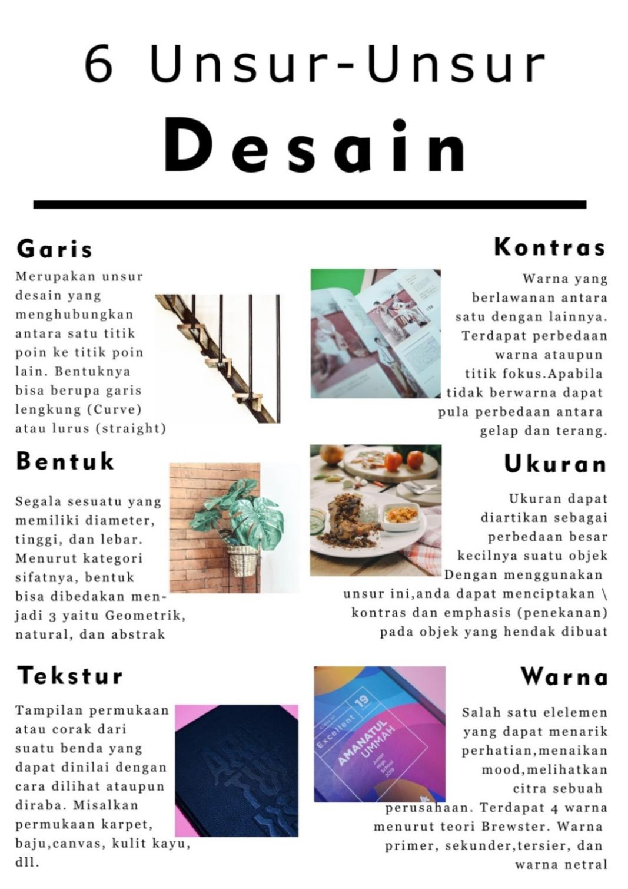

Gambar 2.1 Unsur-Unsur Desain

Sumber: Dokumen pribadi

**2.4.2** **Prinsip Desain**

Dalam membuat desain tentunya harus juga mengetahui prinsip-prinsip desainnya. Berikut penjelasan dari masing-masing prinsip desain :

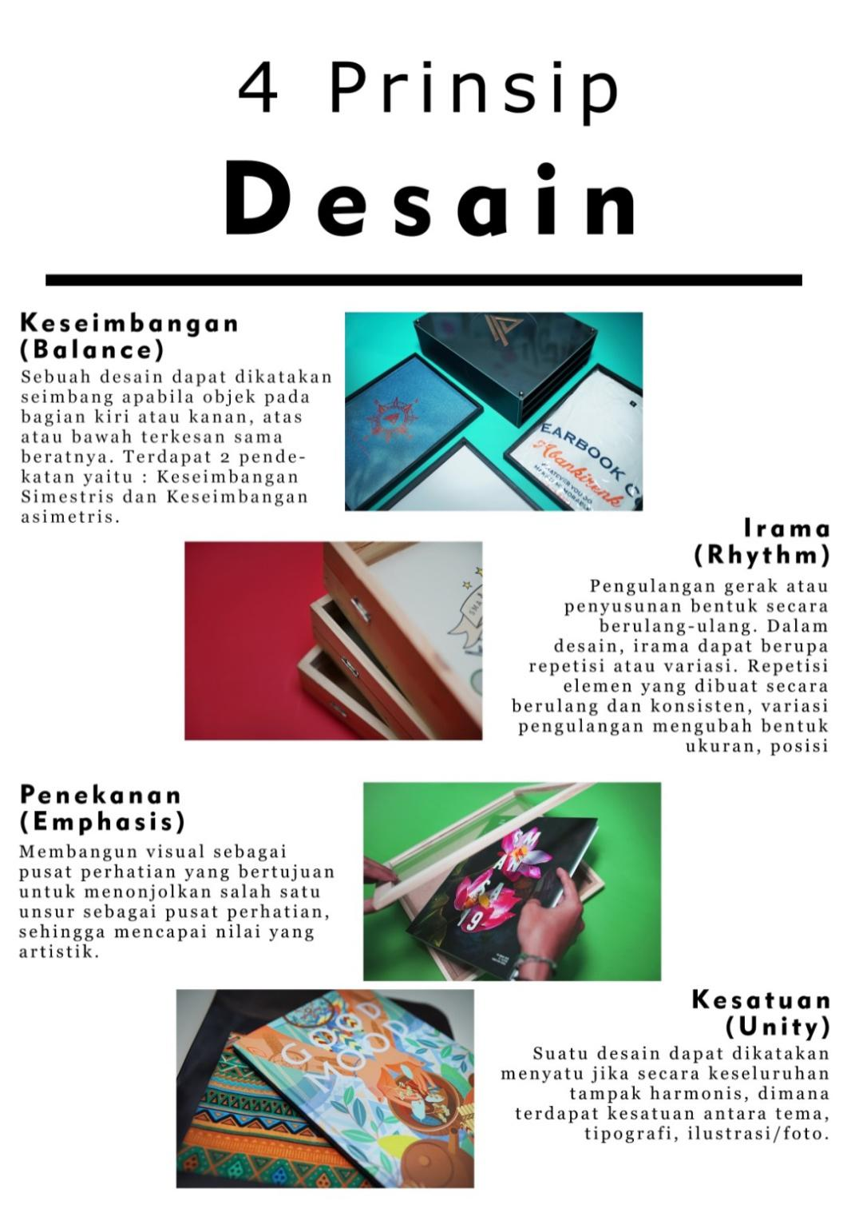

Gambar 2.2 Prinsip Desain

Sumber: Dokumen Pribadi

* 1. **Fotografi**

## Menurut Susanto (2011:116) fotografi berfungsi sebagai media untuk penyampaian pesan dan mengekspresikan yang ingin disampaikan oleh seorang fotografer kepada penikmat foto, baik berupa kritik sosial, pengalaman pribadi, fenomena yang sedang terjadi dan lain-lain karena ekspresi merupakan maksud, gagasan, perasaan, kemampuan ide yang diwujudkan dalam bentuk nyata. Jadi jika disimpulkan fotografi adalah media untuk menyampaikan pesan ataupun expresi dalam bentuk foto yang diabadikan menggunakan alat yaitu kamera.

## 2.5.1 *Street Photography*

## Menurut Prasetya (2014:13) *street photography* adalah pada manusia dan kemampuan mahkluk itu bernegosiasi dan bergerak dalam ketegangan juga peradaban yang dibangunnya. Sedangkan menurut Tomy Nurseta (2015) *Street photography* bukanlah melulu tentang jalan/jalanan karakteristik yang sangat membentuk hampir seluruh *street photography* adalah lokasi pemotretannya yang kebanyakan dilakukan di ruang publik (*public space*), walaupun masih tidak menutup kemungkinan pendekatan *street photography* dilakukan pada ruang pribadi (*private space*). Salah satu karakteristik *street photography* adalah hampir setiap fotonya yang diambil secara *candid, unstaged.* Jadi dapat disimpulkan fotografi jalanan atau *street photography* adalah kegiatan memotret dijalanan dimana kota sebagai wadah untuk menyampaikan pesan dari fotografer dari *point of interest* yang diinginkan.

**BAB III**

**ANALISIS DATA**

* 1. ***City Branding***

Kota Bandung belum mempunyai identitas *branding* yang spesifik dimana branding ini bisa merefleksikan nilai-nilai yang dimiliki kota Bandung itu sendiri. Maka diperlukan adanya rancangan *city branding* Kota Bandung sebagai pembentuk identitas kota yang dapat mengenalkan dan mengangkat citra Kota Bandung sebagai kota kreatif.

* + 1. **Analisis Permasalahan**

Benar adanya jika Kota Bandung disebut kota kreatif. Hal ini sudah diakui di Yokohama pada tahun 2007 di dalam forum Creative Cities International Meeting. Akan tetapi penerapan Bandung sebagai kota kreatif ini dirasa belum optimal dikarenakan belum adanya *brand identity* Kota Bandung sebagai Kota Kreatif dan masih kurangnya kesadaran dari masyarakat nya sendiri terhadap Kota Bandung sebagai Kota Kreatif.

**Hasil Wawancara Ahli**

Untuk mendapatkan data yang informatif dan akurat, maka penulis melakukan wawancara. Untuk informasi lebih lanjut mengenai data yang telah didapatkan, penulis mewawancarai Rizka R Safitri selaku pengurus BCCF serta *graphic designer* di BCCF, yang ditemui di kantor BCCF yang beralamatkan di Jl. Braga No.3 Kec. Sumur Bandung, Kota Bandung. Penulis mencoba mencari tahu mengenai *branding* Kota Bandung saat ini. Adapun kesimpulan wawancara adalah sebagai berikut :

Kota Bandung sudah banyak citra yang dikenalnya, karena *expect* orang yang tinggi terhadap Kota Bandung, masih belum ada fokus yang diberikan oleh Kota Bandung sebagai kota apa. Kota kuliner, Kota Fashion, dan sebutan kota lainnya. Bandung Kota kreatif itu bisa dibagi sub-sub nya. Kreatif di bidang Musik, Desain, Gastronomi, dll. Jadi Bandung sebenarnya mempunyai tiga kekuatan di antaranya : *people, place, ideas.* Di saat Bandung membangun image sebagai Kota Kreatif, terdapat kendala yaitu masih belum memberikan *impact* kepada masyarakat dan belum bisa membuat masyarakat aware terhadap Kota Bandungnya itu sendiri. *Urgency* dibuatnya perancangan sistem identitas visual *city branding* Kota Bandung ini bertujuan untuk memperkuat citra Bandung sebagai kota kreatif serta membuat masyarakat Kota Bandung membiasakan diri hidup di Kota Kreatif.

**Hasil Kuesioner**

Pengumpulan data yang dilakukan dengan cara memberikan kuesioner kepada beberapa orang (responden) untuk dijadikan *sampling*. Kuesioner dilakukan random kepada anak muda usia 19-24 tahun di Kota Bandung, dimana penyebaran kuesioner ini dilakukan di Alun-alun Kota Bandung dan Jl. Asia Afrika. Tujuan dilakukannya kuesioner ini adalah untuk mengetahui apakah masyarakat kota Bandung sudah tahu dan aware terhadap citra Bandung sebagai Kota Kreatif. Adapun hasil dari pengumpulan kuesioner adalah sebagai berikut :

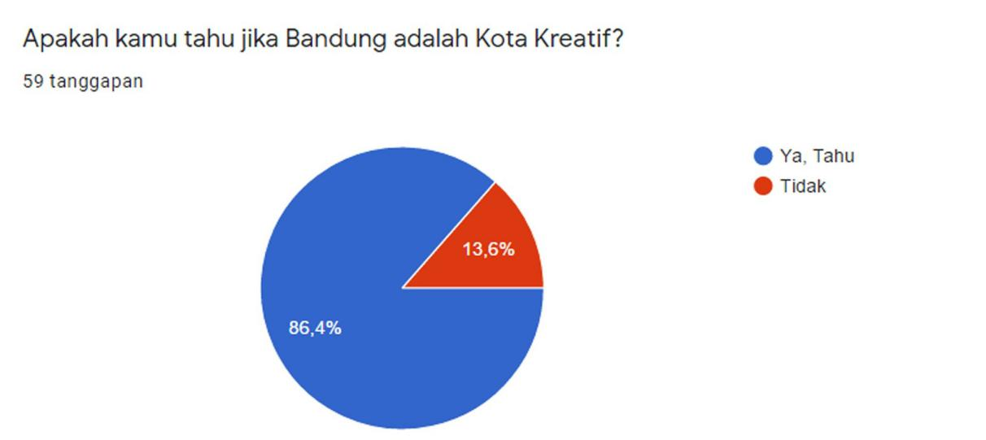

Gambar 3.1 Hasil Kuesioner Pertanyaan 1

Kesimpulan: Sebanyak 86,4 responden mengatakan bahwa mereka tahu jika Kota Bandung adalah Kota Kreatif

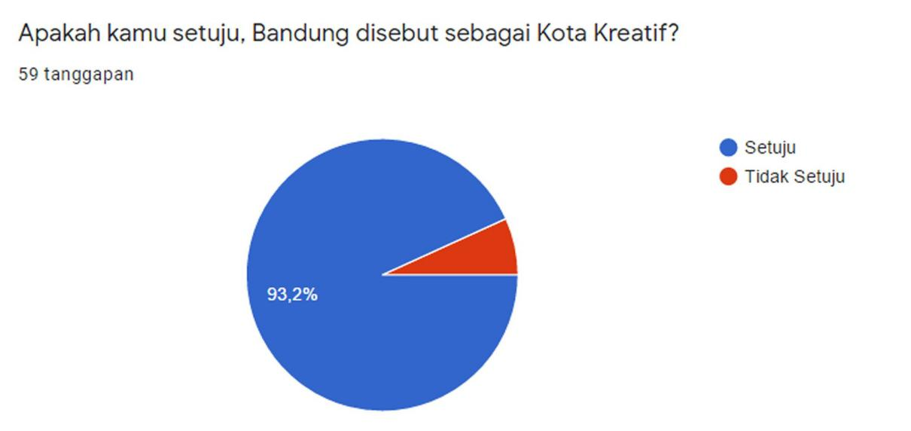

Gambar 3.2 Hasil Kuesioner Pertanyaan 2

Kesimpulan: Sebanyak 93,2% responden mengatakan bahwa mereka setuju Kota Bandung disebut Kota Kreatif

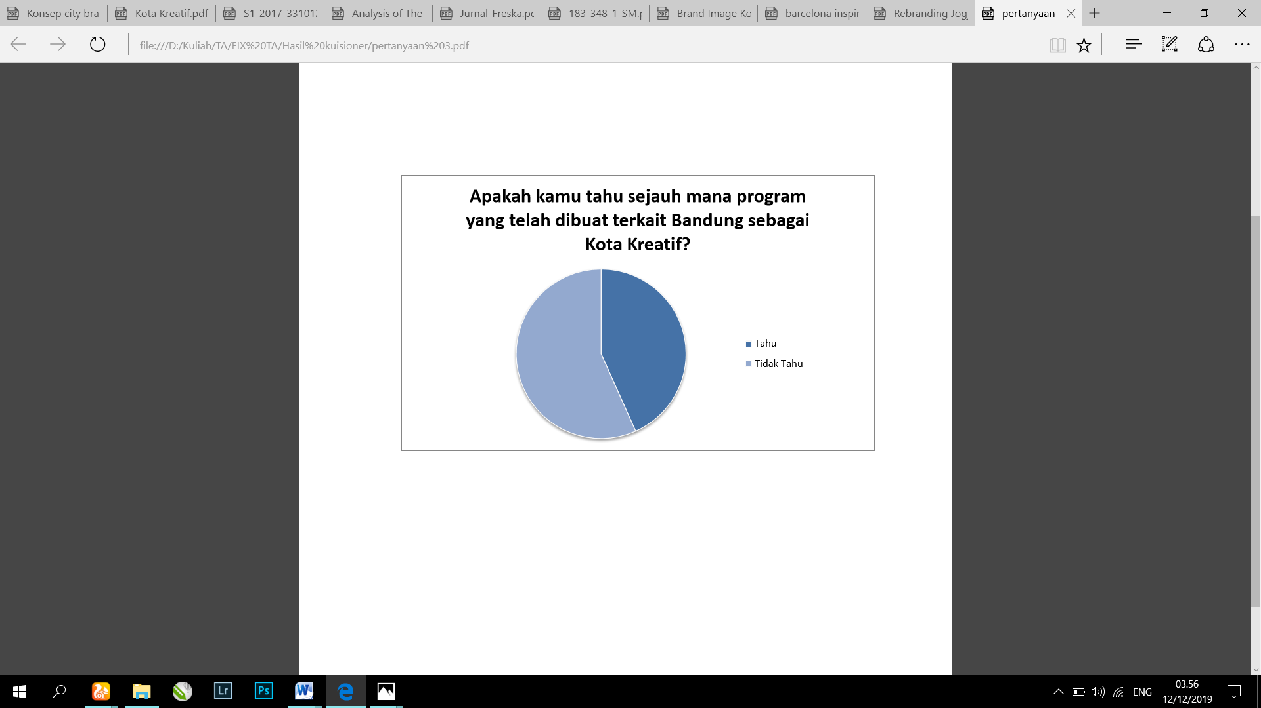

Gambar 3.3 Hasil Kuesioner Pertanyaan 3

Kesimpulan: Sebanyak 60% responden mengatakan bahwa mereka tidak tahu program Bandung disebut Kota Kreatif

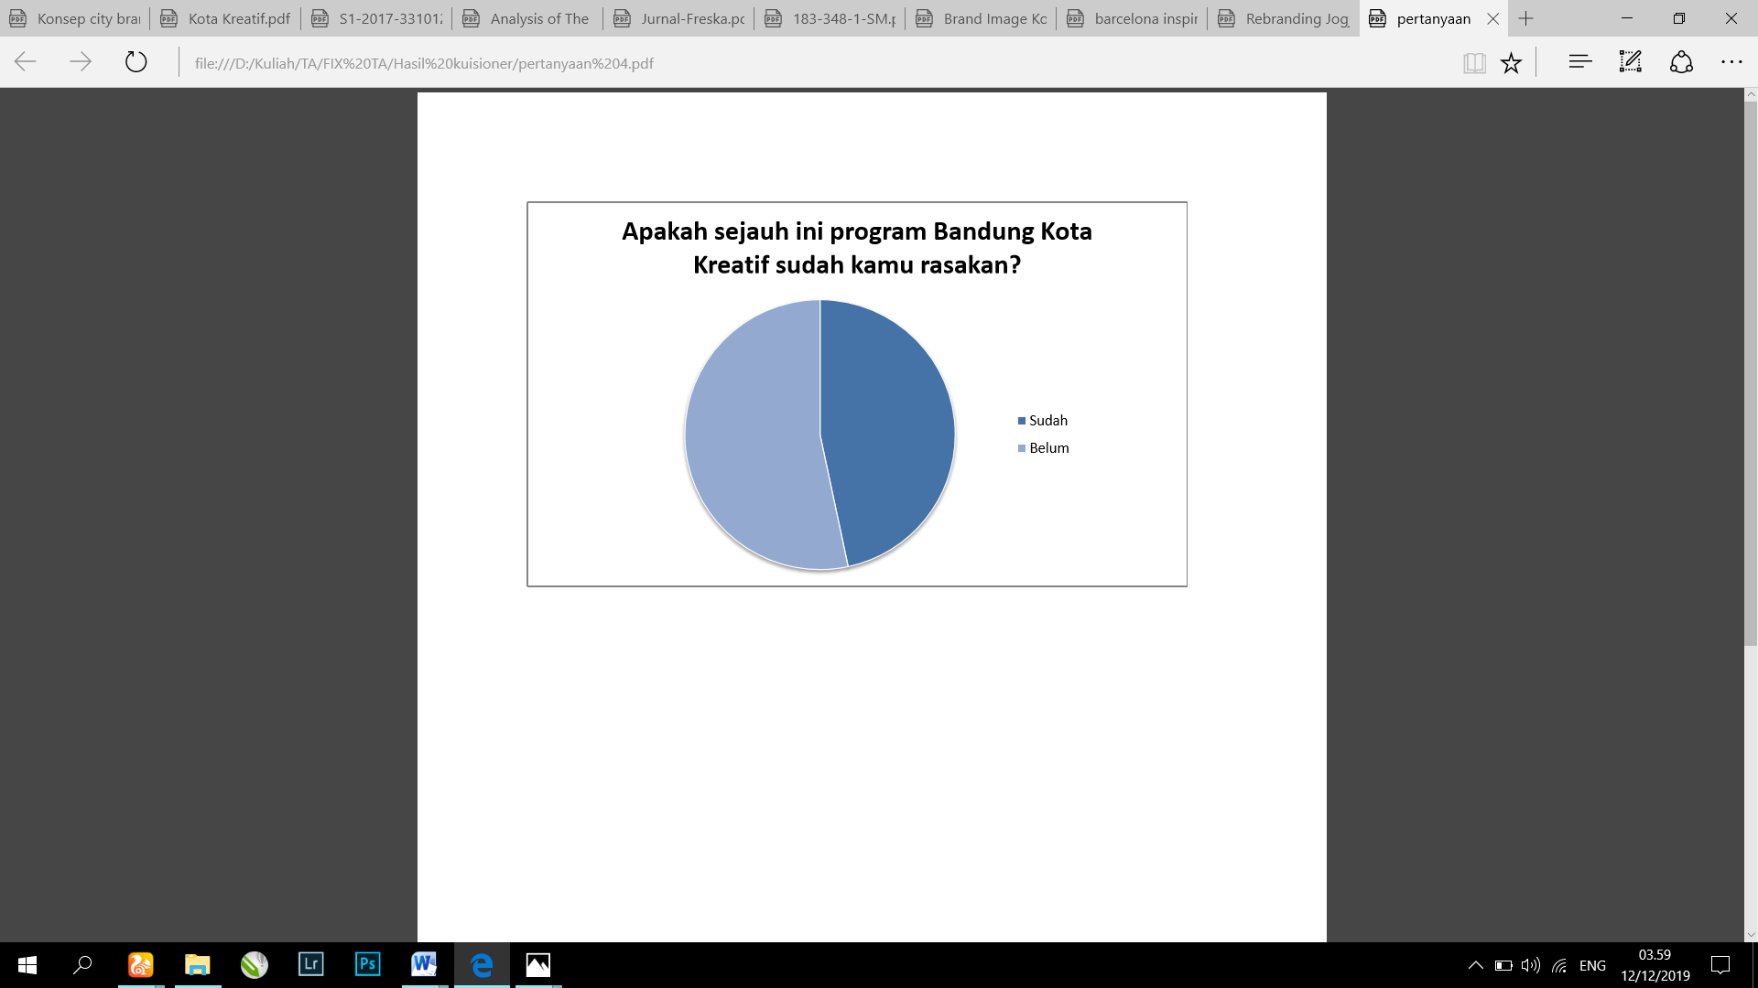

Gambar 3.4 Hasil Kuesioner Pertanyaan 4

Kesimpulan: Sebanyak 55% responden mengatakan bahwa mereka belum merasakan program Bandung sebagai Kota Kreatif.

Dengan hasil kuesioner yang telah didapat diketahui bahwa sebagian besar responden sudah mengetahui Bandung sebagai Kota Kreatif, tetapi belum merasakan dan belum aware mengenai Bandung sebagai Kota Kreatif itu sendiri.

* + 1. **Analisis 5W+2H**

***What* ?**

Apa yang akan dilakukan?

Membuat *Brand Identity* tentang *city branding* Kota Bandung (Bandung Kota Kreatif)

***Who* ?**

Kepada siapa *city branding* ini ditujukan?

Kepada masyarakat Kota Bandung sebagai target utama dan kepada wisatawan domestik maupun mancanegara sebagai target kedua.

***Why* ?**

Mengapa harus membuat *city branding* tersebut?

Untuk memperkuat citra Bandung sebagai kota kreatif kepada masyarakat Kota Bandung itu sendiri, dan untuk mempromosikan kepada wisatawan jika Bandung adalah Kota Kreatif di Indonesia.

***Where* ?**

Dimana *city branding* ini akan disampaikan?

Di seluruh wilayah Kota Bandung.

***When* ?**

Kapan *city branding* ini akan disampaikan?

Pada saat musim liburan, dimana banyak masyarakat dan wisatawan berlibur di Kota Bandung.

***How* ?**

Bagaimana cara menyampaikan pesan dari perancangan ini kepada target?

Dengan *visual brand identity*, yang didalam nya terdapat media yang bersifat memperkuat citra Kota Bandung dan untuk mempromosikan Kota Bandung.

***How Much* ?**

Berapa lama *city branding* ini akan dilaksanakan?

Dilakukan selama 1 bulan/ saat *long weekend*.

* 1. **DATA TARGET**
     1. **Analisis Target *Audience***
* **Target *Audience***

Target utama merupakan sasaran/pengguna utama media yang digunakan sebagai sarana informasi yang diharapkan dapat menjadi salah satu bentuk upaya dalam menguatkan citra Kota Bandung sebagai Kota Kreatif. Target utama ditujukan kepada remaja akhir / seseorang yang sedang menempuh pendidikan S1 atau sudah bekerja.

* **Segmentasi Target *Audience***
* **Demografis**

**Primer**

Usia : 19-25 tahun

Jenis kelamin : Laki-laki & Perempuan

Pekerjaan : Mahasiswa, Pekerja, umumnya usia produktif

Status Ekonomi : B (menengah)

**Sekunder**

Usia : 30-35 tahun

Jenis Kelamin : Laki-laki & Perempuan

Pekerjaan : Pegawai, Pengusaha

Status Ekonomi : B (menengah)

* **Geografis**

Urban, Kota Bandung, Jawa Barat, Indonesia

* **Psikografis**

Mereka yang hidup untuk produktif, liburan sebagai refreshing, mencari informasi melalui media sosial, teknologi sebagai gaya hidup, berjiwa muda, modern. Senang berkumpul dengan teman sebaya. Menyukai sesuatu yang simple. Menyukai grafis dan visual.

* + 1. ***Consumer Journey***

Data consumer journey didapat sesuai dengan target sasaran yang sudah ditentukan. Adapun *sample* yang digunakan untuk mendapatkan *consumer journey* ini yaitu sebagai berikut :

1. Nama : Rezky Ramadhan

Usia : 19 tahun

Sekolah : ITENAS

Alamat : Cinunuk

|  |  |  |  |
| --- | --- | --- | --- |
| **Waktu** | **Kegiatan** | **Touch Point** | **Point of Contact** |
| 04.00 – 09.00 | - Bangun Tidur  - Shalat | Kamar Tidur | Sarung  Sajadah |
| Mandi | - Kamar Mandi  -Kamar Tidur | Sabun *Nuvo*  Pasta Gigi *Sasha*  Shampoo *Treseme*  *Baju*  *Celana Jeans*  *Sweater*  *Sepatu Converse* |
| Sarapan | Ruang Tengah | Televisi  Kalendar  Gelas  Jam dinding |
| Berangkat Kuliah | Jalan Raya | Angkot  Ojeg online  Bis Kota  Billboard  Spanduk  Umbul-umbul |
| 09.00 – 14.00 | Berada di kampus | - Parkiran   * Kantin * Mushola * Toilet * Kelas | Poster  Mading  Spanduk  Brosur  Parkiran |
| 14.00 – 19.00 | Nongkrong | * Taman Kecil   -Kosan Teman | Jalan raya,  Taman  Rokok  Kalendar  Gelas |
| 19.00 – 21.00 | -Rebahan  -Mengerjakan Tugas Kuliah  -Nonton Film  - Buka Medsos - Tidur | * Kamar Tidur | Meja  Handphone *Iphone 7*  *Instagram*  *Twitter*  *Youtube*  *Animasi*  Lampu belajar  Jam dinding |

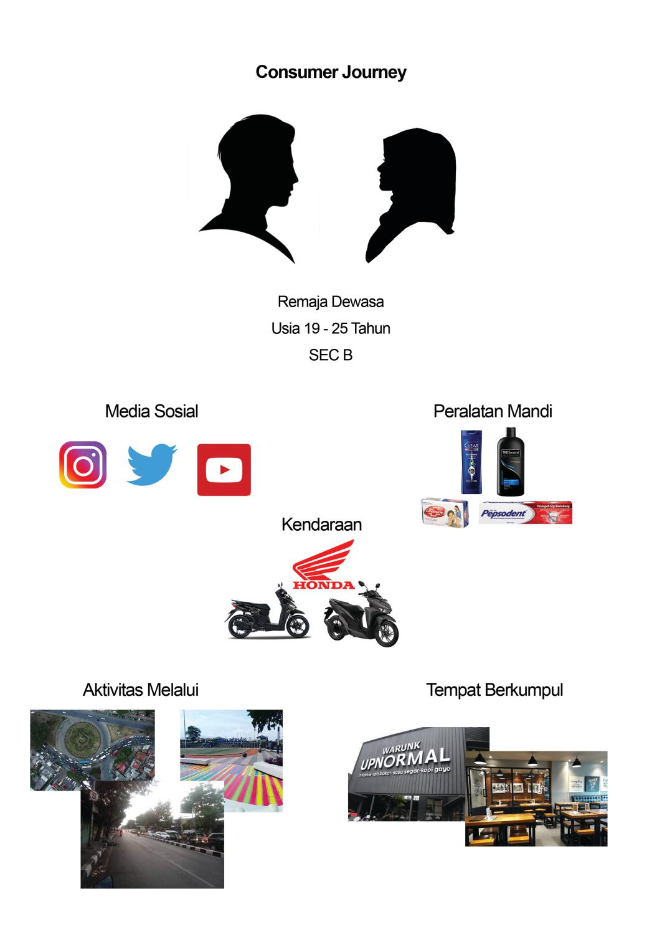

Gambar 3.5 Consumer Journey

**Kesimpulan Visual***Typo Script* : Sans Serif

Warna : Hitam, Biru Navy, Abu-abu

* + 1. **Referensi Visual**

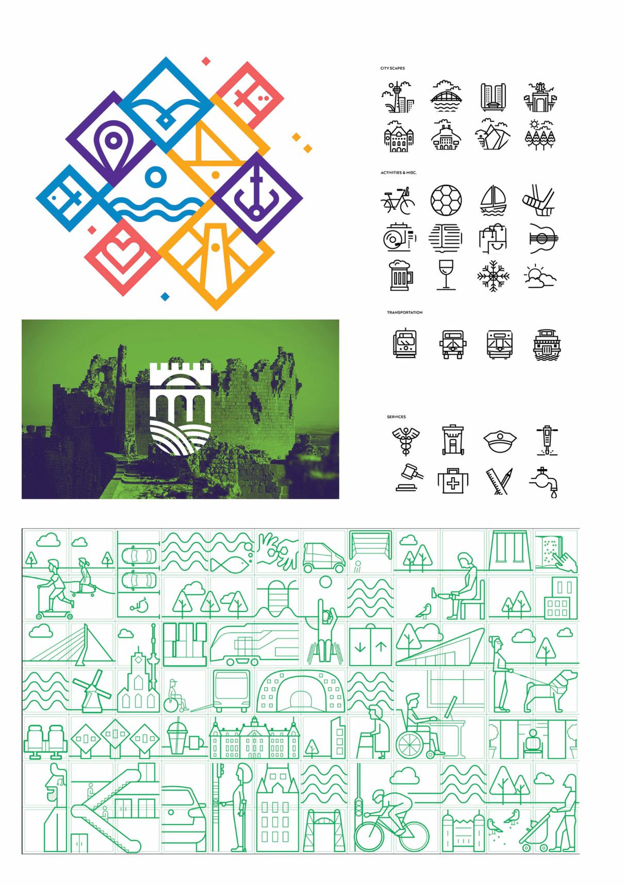

Gambar 3.6 Referensi Visual

Sumber : Dmytro Bulanov, Adam Lane

* + 1. **Referensi Desain**

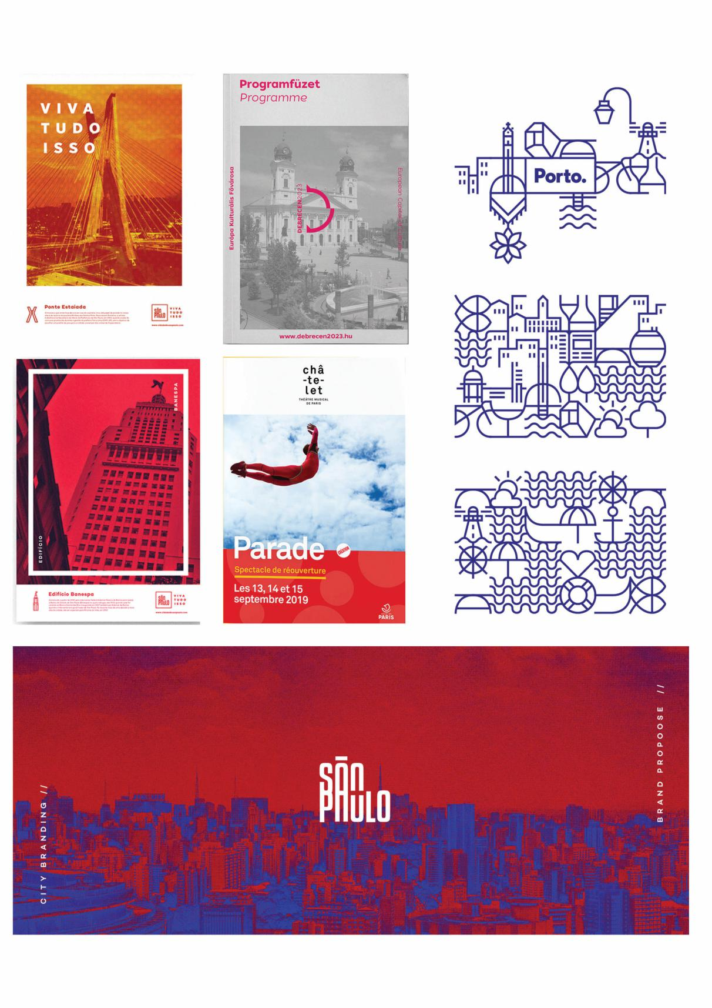

Gambar 3.7 Referensi Desain

Sumber : Haran Amorim, Adam Asztalos, Studio Eduardo Aries

* + 1. **Bagan Preferensi Visual**

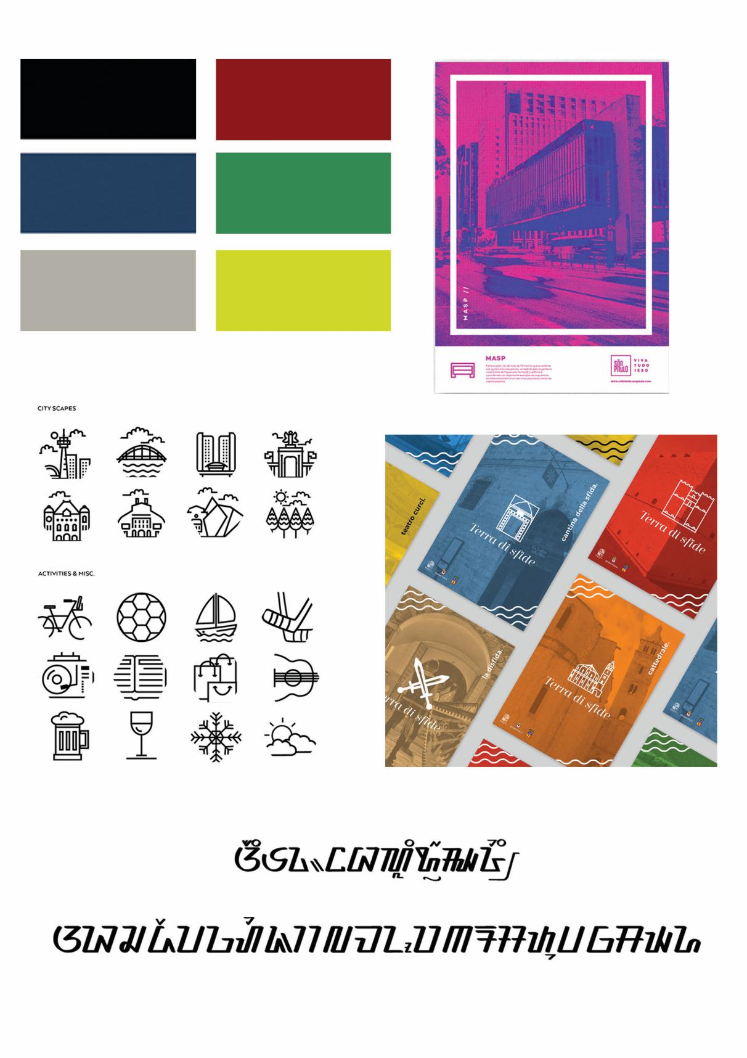

Gambar 3.8 Preferensi Visual

Sumber : Haran Amorim, Aditya Bayu Pradana, Barletta

* + 1. ***Insight***

Berdasarkan *consumer journey* yang telah disimpulkan, maka menghasilkan insight sebagai berikut:

1. *Want* : Masyarakat ingin memiliki sesuatu yang dapat dibanggakan dari Kota Bandung dan menjadi pembeda dibanding kota –kota lainnya. Lebih memperbanyak fasilitas-fasilitas penunjang untuk industri kreatif di Bandung.
2. *Fear* : Masyarakat ingin halte-halte lebih tertata dan bisa difungsikan kembali dan membenahi kemacetan serta Kota yang tidak bersih .
3. *Need* : Masyarakat ingin transportasi dipakai oleh seluruh masyarakat kota Bandung agar bisa mengurangi tingkat kemacetan di Kota Bandung.
   1. **Kesimpulan / *What To Say***

Pesan yang akan disampaikan adalah warga Kota Bandung penting untuk mengetahui identitas Kota Bandung sebagai kota kreatif. Agar bisa menjadi jembatan dan bisa menjadi cerminan Kota itu sendiri untuk wisatawan domestik maupun mancanegara. Lalu bisa menjadi sasaran untuk para pengusaha/pebisnis untuk bisa berinvestasi dan membuka peluang usaha di Kota Bandung. Dengan citra sebagai kota kreatif, Bandung memiliki potensi yang unggul di *People, Place, Ideas*. Dimana kreativitas menjadi sebuah daya tarik dari masyarakat Kota Bandung.

Maka dari itu itu, di modern seperti saat ini penting untuk mengenalkan serta menguatkan citra Kota Bandung sebagai Kota Kreatif melalui identitas visualnya. Merancang sebuah identitas visual dengan ditandai oleh ciri khas dari Kota Bandung melalui media yang mewakilkan informasi serta keterangan mengenai Kota Kreatif. Media ini dapat dimengerti serta dikenal oleh kaum millennial Kota Bandung dan wisatawan serta pebisnis yang melihat potensi di Kota ini.

Dari pemaparan di atas dapat diperoleh sebuah beberapa alternative tagline, di antaranya :

* *Good City, Great Creativity*
* *Where Creative Society Become The Pride*
* *One city, lots Creativity*
* *The Greatest Creative City*

Dari pemaparan di atas dapat disimpulkan sebuah *tagline*, yaitu :

**“Great City, A Lot Creativity”**

**BAB IV**

**PERANCANGAN**

* 1. **Konsep Komunikasi**

Perancangan sistem identitas visual “Bandung Kota Kreatif” ini menggunakan strategi komunikasi rasional. Pendekatan rasional yang dimaksud adalah proses pemecahan masalah yang berhubungan erat berdasarkan fakta yang didapat. Pada strategi ini target diberi pengenalan, pengertian mengenai Konsep kreatif yang terdapat di Kota Bandung.

* 1. **Strategi Kreatif**

Pada strategi kreatif perancangan identitas Kota Bandung melalui sistem identitas visual, yang pertama dilakukan adalah dengan mengembangkan *brand* atau ciri khas yang mewakili Kota Bandung, atau ikon visual Kota Bandung. Dalam hal ini dipilih sebuah kata Bandung tetapi dengan singkatan “BDG” dasar pertimbangan penelitian terhadap kata tersebut ialah pemahaman masyarakat yang sudah tahu singkatan kata “BDG” tersebut. Selanjutnya adalah dibuat *logotype/brandmark*. Dalam Logo Kota Bandung ini logotype di buat berdasarkan referensi aksara sunda yang bertuliskan BDG.

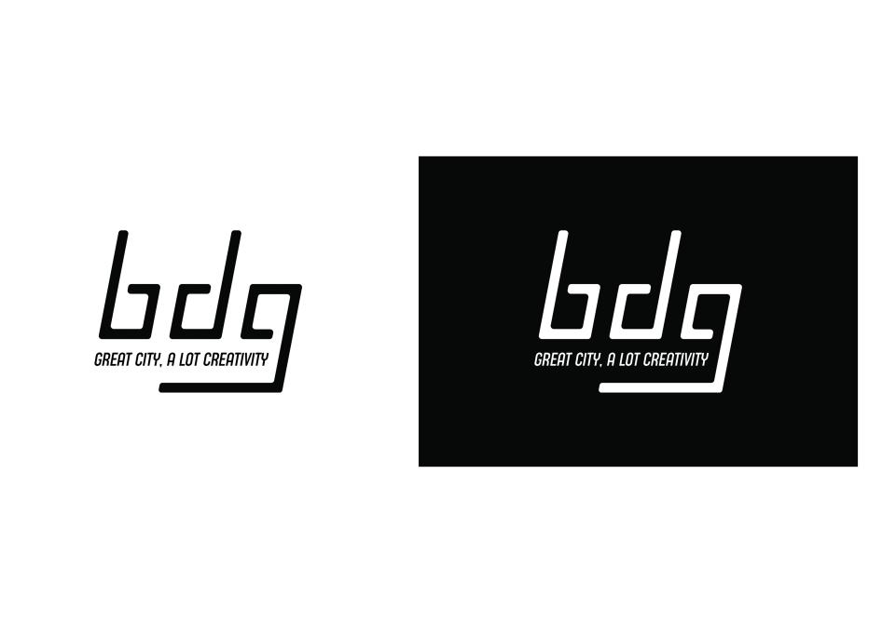

Gambar 4.1 Logo BDG

**4.3** **Strategi Verbal**

Perancangan *tagline* didapat dari hasil riset, observasi, dan wawancara bersama Disbudpar, masyarakat, dan studi literatur. *Tagline* didapat dengan meriset segmentasi masyarakat yang juga menggambarkan karakter wilayah Kota Bandung, kemudian dikembangkan untuk menjadi *tagline*. *Tagline* yang dipilih memilik sifat *modern*, berkembang, dan global. Kemudian didapat tagline sebagai berikut: “*Great City, a Lot Creativity*”, dimana menggambarkan Kota Bandung sebagai kota yang bagus dan mempunyai banyak kreativitas. Penggunaan bahasa Inggris agar lebih dikenal oleh semua orang.

**4.4 Strategi Visual**

Untuk menghasilkan media atau visual yang baik maka dibutuhkan konsep visual. Konsep yang akan diterapkan pada perancangan media ini yaitu akan menampilkan foto mengenai potensi Kreatif yang dimiliki oleh Kota Bandung, serta dengan menambahkan ikon dari masing masing potensi kreatif sebagai visual pendukung. Dimana ikon ikon ini bisa mewakilkan potensi kreatif yang dimiliki Kota Bandung.

. 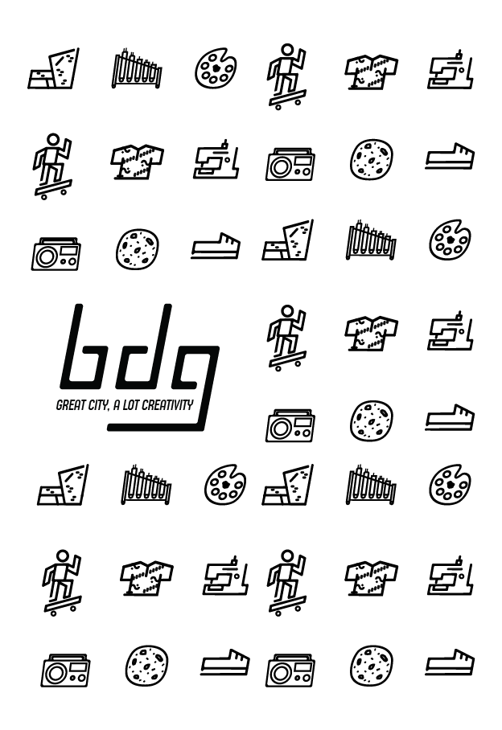

* + 1. **Warna**

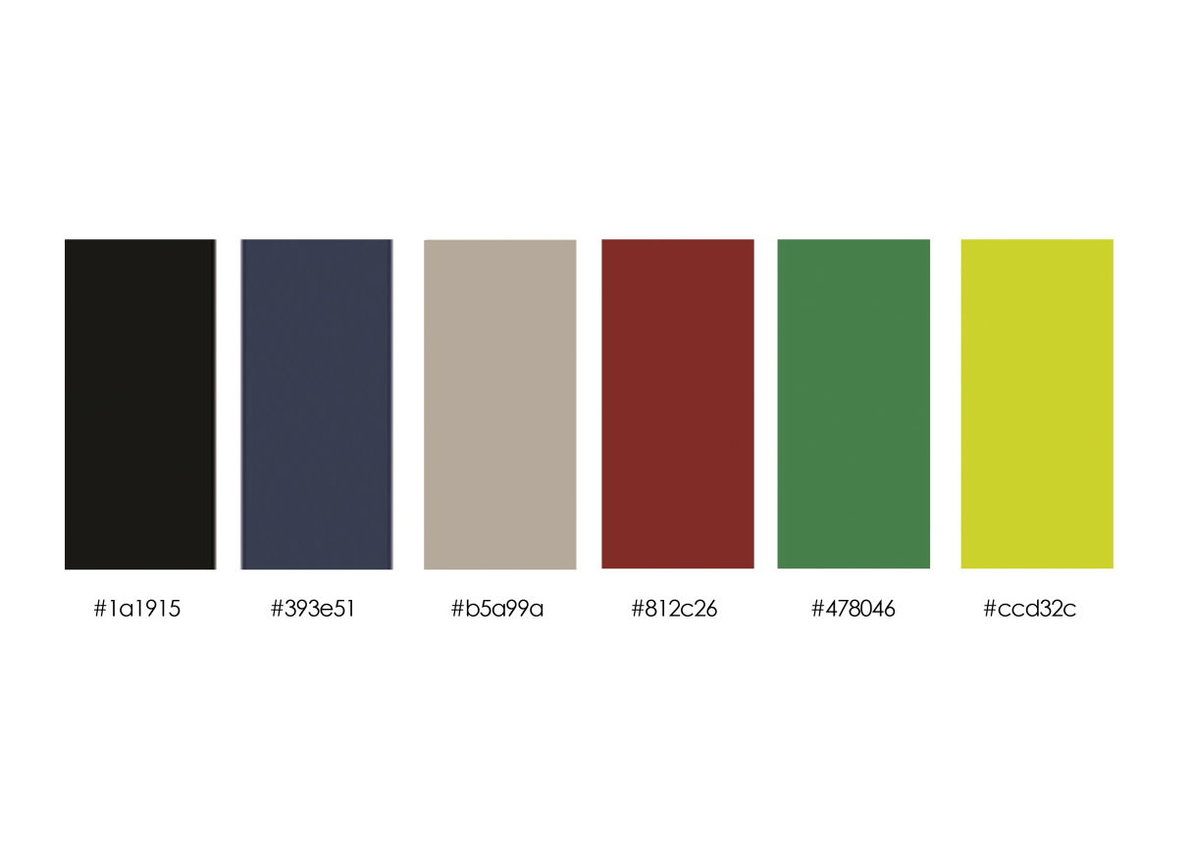

Gambar 4.2 *Tone Colors*

Warna yang diaplikasikan pada media ini menggunakan warna-warna yang solid gelap untuk menyesuaikan *insight* dari target *audience* yaitu anak muda yang menyukai warna dominan gelap.

* + 1. ***Typeface***

Sugo Pro

ABCDEFGHIJKLMNOPQRSTUVWXYZ

Abcdefghijklmnopqrstuvwxyz

ABCDEFGHIJKLMNOPQRSTUVWXYZ

Abcdefghijklmnopqrstuvwxyz

*Font* ini dipilih karena jenis font tegas ini sederhana, modern dan mudah dibaca, sehingga *font* ini cocok untuk digunakan.

* 1. **Konsep Media**

Strategi media adalah media atau alat untuk menyampaikan isi pesan kepada masyarakat.Logo merupakan identitas visual yang dirancang untuk menjadi pembeda dengan memperlihatkan nilai-nilai kreatif yang dimiliki oleh Kota Bandung. Dalam menyampaikan isi pesan, harus mempertimbangkan komunikasi yang tepat, agar mudah dimengerti dan diingat oleh masyarakat.

Dalam penyampaian pesan, strategi yang digunakan memiliki dua tahapan,

yaitu:

1. Media Utama

Pada media utama, strategi *city branding* Kota Bandung disampaikan melalui logo yang telah di rancang dan juga pada strategi media seperti pada *Graphic Standard Manual*, karena di dalam media ini terdapat pengantar rancangan identitas visual Bandung Kota Kreatif.

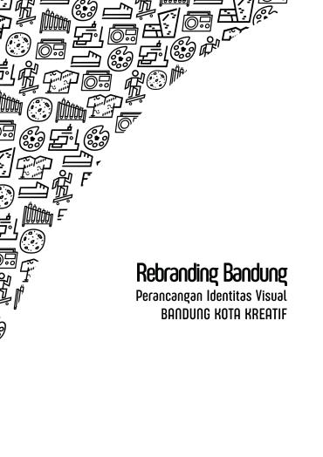

Gambar 4.3 *Graphic Standard Manual*

1. Media Pendukung

Dalam komunikasi strategi *city branding* ini terbentuk dari media dimana posisi *branding* ini bersifat personal dengan melihat sisi kegunaan setiap target *audience* menurut dari analisa *consumer insight* dan *consumer journey* yang meliputi kebiasaan sehari-hari, seperti:

1. *Stationary Set*

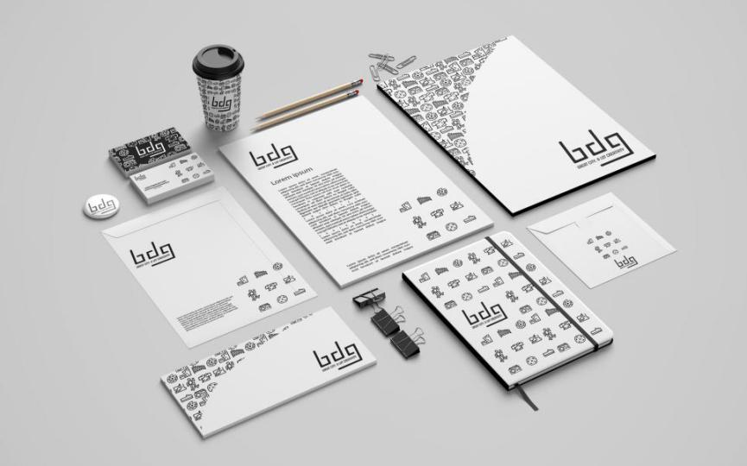

Gambar 4.4 *Stationary Set*

1. *T-shirt*

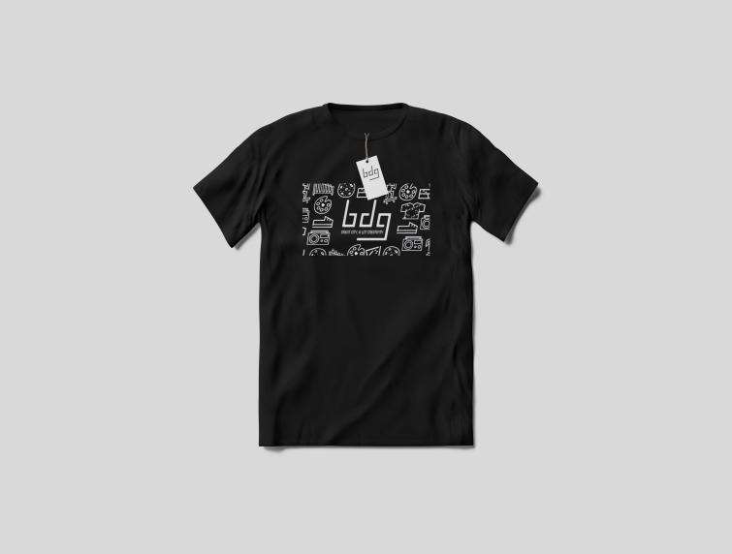

Gambar 4.5 *T-shirt*

1. *Sticker*

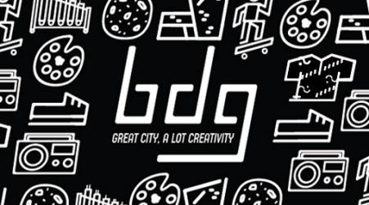

Gambar 4.6 *Sticker*

1. *Totebag*

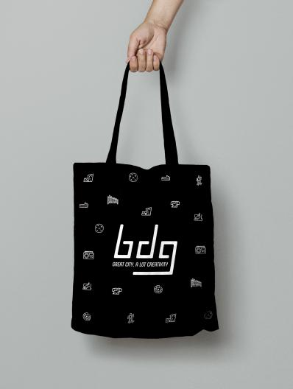

Gambar 4.7 *Tote Bag*

1. Topi

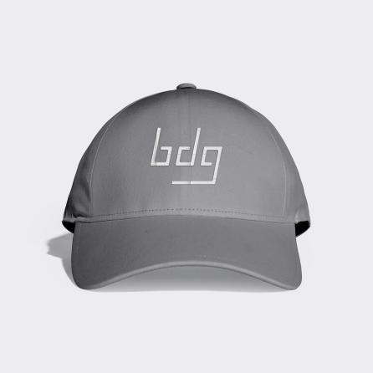

Gambar 4.8 Topi

1. Sosial Media

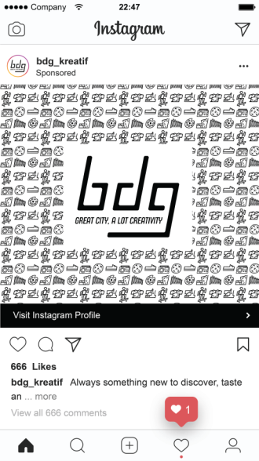 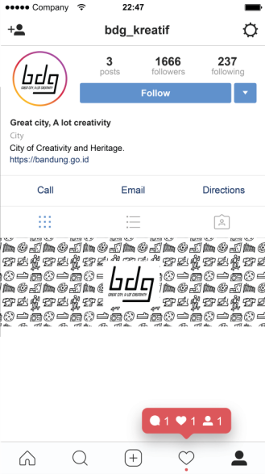

Gambar 4.9 *Social Media*

1. Gantungan Kunci

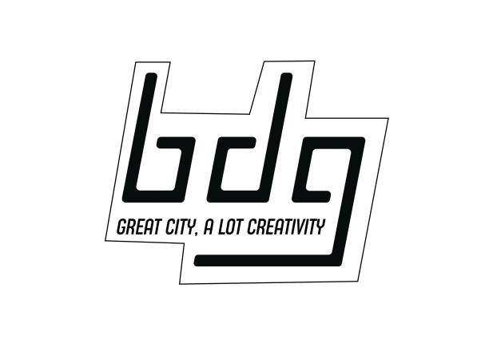

Gambar 4.10 Gantungan Kunci

1. *Tumbler*

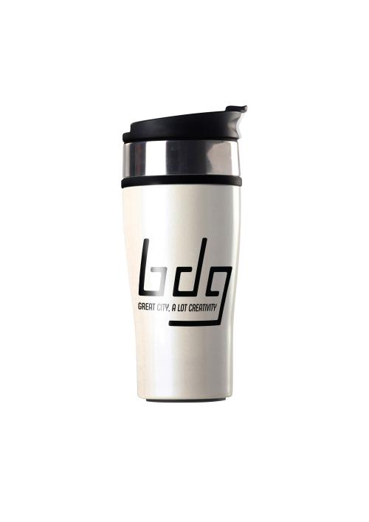

Gambar 4.11 *Tumbler*

1. *Bussiness Card*

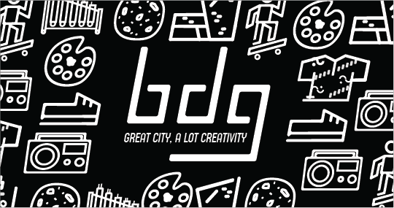 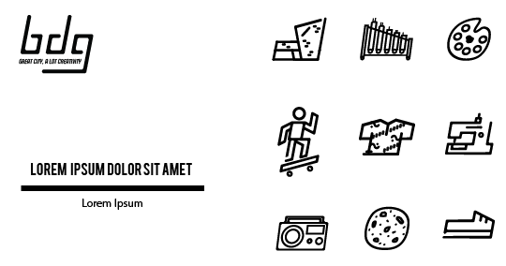

Gambar 4.12 *Bussiness Card*

1. *Notebook*

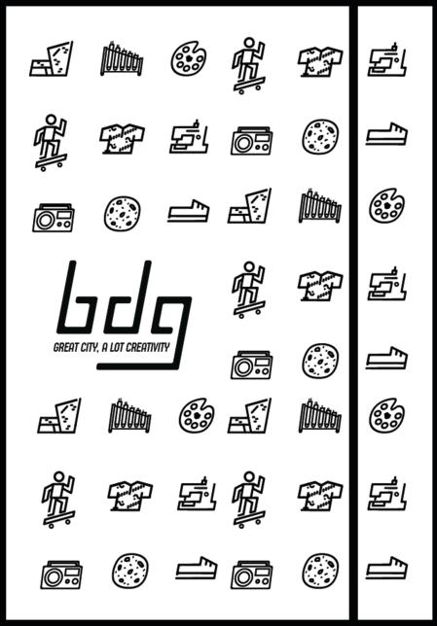

Gambar 4.13 *Notebook*

**BAB V**

**KESIMPULAN DAN SARAN**

* 1. **Kesimpulan**

Perancangan identitas visual sebuah kota, dirasa sangatlah penting untuk saat ini. Citra dari sebuah kota harus berbeda dengan kota lain. Bandung dengan sebutan kota kreatif, belum memiliki identitas visual, dimana sebutan kota kreatif dirasa belum terlihat seperti apa identitasnya. Jika tidak ada perubahan, hal ini dirasa akan menyebabkan eksistensi Bandung sebagai kota kreatif tidak akan terlihat oleh siapapun. Maka dari itu dengan dibuatnya sistem identitas visual diharapkan akan menjadi citra yang dikenal oleh masyarakat Kota Bandung, maupun masyarakat secara luas, agar sebutan kota kreatif untuk Bandung tidak sirna begitu saja. Perancangan identitas visual ini bisa menjadi sebuah perkenalan dan menguatkan citra Kota Bandung di mata masyarakat luas.

* 1. **Saran**

Berdasarkan hasil perancangan yang telah dibuat, perancangan sistem identitas visual ini memiliki ciri yang berbeda dari kota lain. Dengan logo, elemen visual, dan media yang dibuat membuat identitas kota Bandung menjadi lebih terlihat secara luas. Maka dari itu, penulis berharap perancangan identitas visual ini bisa dirancang dan dikembangkan lebih baik dan lebih variatif lagi.

Untuk peneliti selanjutnya, perancangan sistem identitas visual ini tidak bisa dilakukan secara individu, *support* dari sebuah tim sangat diharapkan agar proses pembuatannya berjalan dengan lancar dan terstruktur. Pengaturan waktu serta dengan perencanaan konsep harus dilakukan secara mendetail dan matang.

**DAFTARPUSTAKA**

Anggraini S, Lia dan Nathalia, Kirana. (2013) *Desain Komunikasi Visual; Dasar- Dasar Panduan untuk Pemula*. Bandung: Penerbit Nuansa Cendekia

Clementia Halim, Beatrice (2014). *Pengaruh Brand Identity Terhadap Timbulnya Brand Preference Dan Repurchase Intention Pada Merek Toyota*. Surabaya: Universitas Kristen Petra

Ghodeswar, B.M. (2008), *Building brand identity in competitive markets: a conceptual model, Journal of Product & Brand Management*, Volume 17, Number 1

Kavaratzis M. (2004). *From City Marketing to City Branding: “Towards a theoretical framework for developing city brands”.* Journal of place Branding,Vol 1 ,No 1 ,pp 58-73

Kotler, P., & Pfoertsch, W. (2008). *Dalam B2B brand management*. Jakarta: PT. Bhuana Ilmu Populer.

# Muktiali, Mohammad (2012). *Kaji Banding City Branding Kota Semarang Dengan Kota Di Indonesia (Solo & Surabaya) Dan Kota Dunia (Kota Amsterdam)* Semarang: Universitas Diponegoro

Murfianti, (2010). *Membangun City Branding Melalui Solo Batik Carnival*. Jurnal Penelitian Seni dan Budaya, Vol.2 No. 1 p. 14-20.

Prasetya, Erik. (2014). *On Street Photography*. Jakarta: PT Gramedia

## Priyantoso, Ricky (2016). *Street Photography Kota Yogyakarta.* Yogyakarta: Universitas Negeri Yogyakarta

Reid, Anthony. (2006). *“Indonesia’s New Prominence in the World” in Indonesia Rising: The Repositioning of Asia’s Third Giant*. Singapore : Institute of Southeast Asian Studies

Rustan, Surianto. (2009). *Mendesain Logo*. Jakarta: PT Gramedia Pustaka Utama.

Susanto, Mikke. (2011). *Diksi Rupa*. Yogyakarta: DictiArt Lab & Jagad Art Space Bali.

Tomy Nurseta. (2014) .*5 Hal yang Menjadikan Street Photography Tidak Pernah Membosankan*. <http://tomynurseta.com/index.php/5-hal-yang-menjadikanstreet-photography-tidak-pernah-membosankan> . (diakses 10-02-2020 jam 17.20 WIB).

Wesfix, Tim. (2017). Branding itu “Dipraktekin”. Jakarta. PT. Gramedia

Yananda, M Rahmat & Ummi Salamah. (2014). *Branding Tempat (Membangun Kota, Kabupaten, dan provinsi berbasis identitas.* Jakarta *.* Makna Informasi

**LAMPIRAN**

